校外人员出行防疫情况登记表
工作岗位：
姓名 |  | 身份证号
联系电话 |  | 健康状况
住址
近半月是否离通 | □未离通  □离通，离通时间 返通时间
回程乘坐交通工具（ | 含转车等所有车牌、车次、轮渡、航班信息；私家车返回，需提供车牌号及途经线路
苏康码（更新至2020年6月 图片粘贴下方） |  |  | 14天出行轨迹（图片粘贴下方）
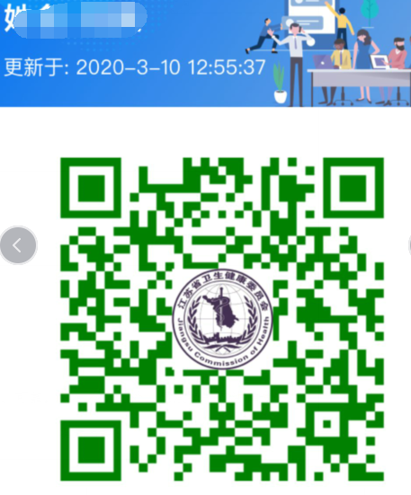

本人保证此表格填写内容真实、完整、可靠，如有不实之处，愿承担一切法律责任。
填写人签字： 填表日期：

校外人员疫情防控承诺书
为切实阻断新型冠状病毒肺炎的传播，维护本次考试所有人员的身体健康和学校的正常运行，在疫情防控期间，进入学校前特此承诺以下事项：
一、本人承诺遵守各项法律法规和及学校相关疫情防控管理规定，在校期间增强安全意识，提高防护意识，全程戴好口罩，不摘下、不漏口鼻。
二、本人身体健康无异常，无发热、咳嗽、呼吸困难等症状。
三、本人自当日进入学校前溯14天内没有到过重点疫区、中高风险地区，也没有与重点疫区、中高风险地区人员有接触史。主要家庭成员和社会关系人也没有与重点疫区、中高风险地区人员有接触史。
四、本人知道国家关于违反“传染病防治法”最高可处7年徒刑的规定，积极配合学校人员采取调查、防护隔离、消毒等疫情防控处置措施。
五、本人承诺所提供的所有信息保证真实，绝无隐瞒。
本人接受并完全理解了以上规定并严格遵守；信守承诺，如果违反，自愿承担责任。

身份证号码：
姓名（签名）：
日期：

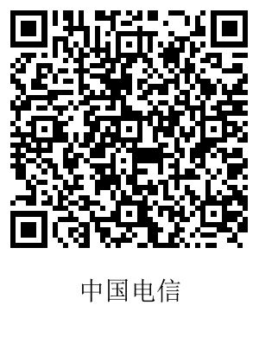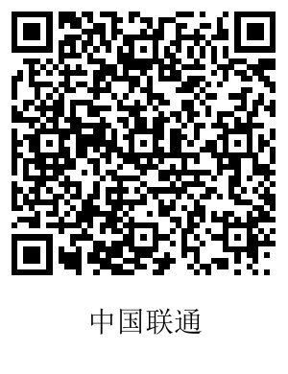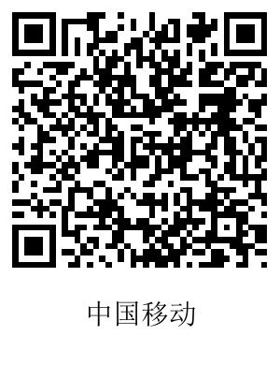
微信扫描二维码，查询近14天出行轨迹。

